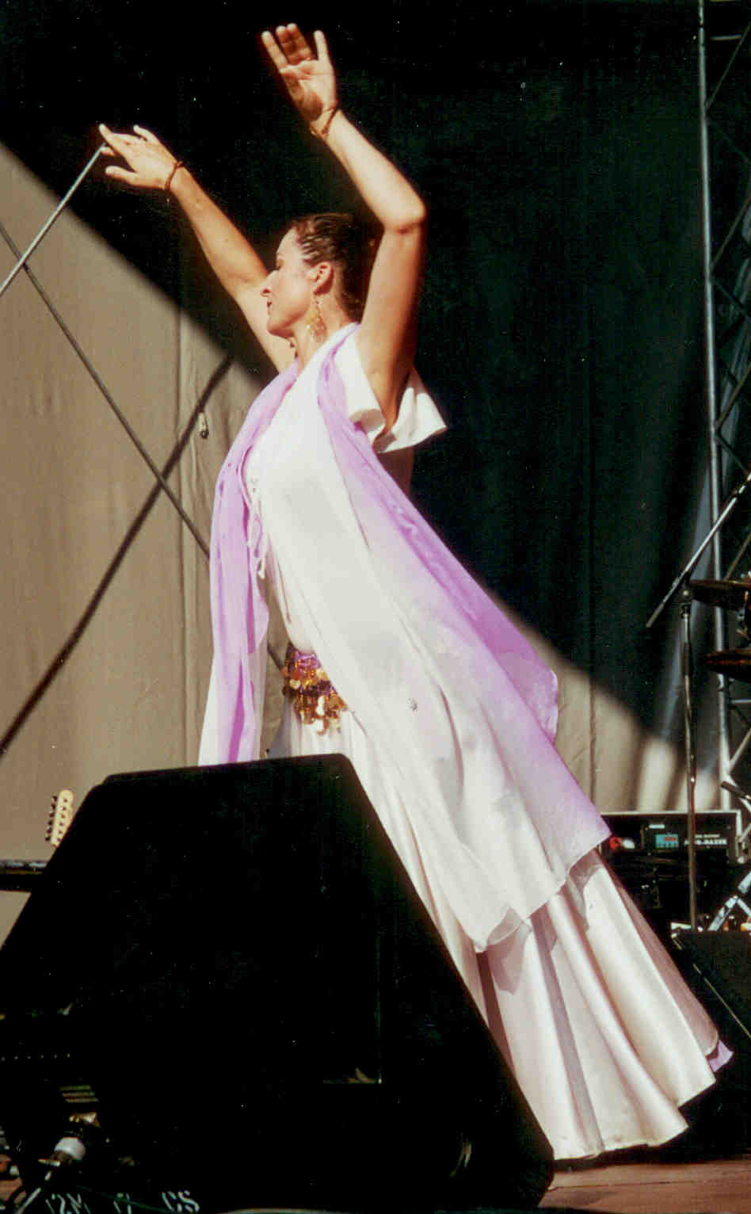

Foto: KIT Mitarbeiterfest, Juli 2008
Über mich

Nach einigen Jahren Jazztanz und Flamenco entdeckte ich 1997 meine Liebe zum orientalisch-ägyptischen Tanz. Seither bilde ich mich regelmäßig weiter im orientalischen Tanz, der Musik, Kultur und arabischen Sprache. Meinen Künstlernamen habe ich von meinem zweiten Vornamen abgeleitet: Frieda → Farida (arabisch = die Einzige), und meinem Nachnamen: Weiß → al-Baida (= die Weiße).

Den orientalischen Tanz an Frauen weiterzugeben, bereitet mir viel Freude. Dank meiner ersten Ausbildung zur Erzieherin verfüge ich außerdem über Kenntnisse in Didaktik, Methodik, Psychologie und Pädagogik. Hauptberuflich arbeite ich als Europasekretärin im wissenschaftlichen Bereich.

Infos

Renate Frieda Weiß (Farida al-Baida)

Gerwigstr. 63, 76131 Karlsruhe
Tel. 0176 64086725

Email: Farida1@web.de

Homepage:
www-itp.particle.uni-karlsruhe.de/~weiss/
Orientalischer Tanz mit Farida al-Baida
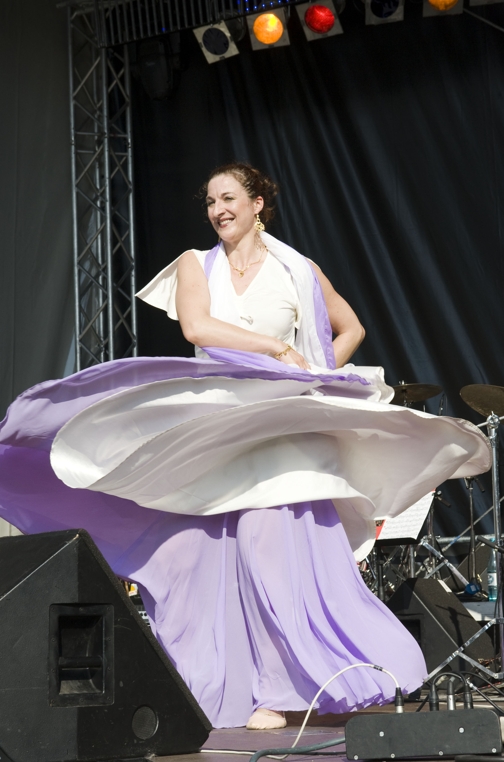
"Choreo zu arabisch-andalusischer Musik"
Sonntag, 21. September 2008, 13 - 17 Uhr, SSC
Workshop: Choreo zu arabisch-andalusischer Musik

Workshop-Inhalte:

Diesmal tanzen wir zu wunderschöner arabisch-andalusischer Musik (CD Dream Dancer von Light Rain, Titel: City of Dreams). Diese ausdrucksstarke Musik (mal leichtfüßig, mal mystisch, mal feurig) interpretieren wir mit Elementen aus klassischem ägyptischem Tanz, andalusischem Tanz und Flamenco.

Behandelt werden unter anderem: Hops, Schleier-Arabesken, andalusischer Schritt, Hüftkicks, Schulterakzente, Ausdruckstanz.

Level: ab gute Grundstufe. Auch geeignet für Quereinsteigerinnen aus anderen Tanzrichtungen. Es können Basiselemente des orientalischen Tanzes intensiv geübt werden, und Fortgeschrittene haben Raum für die eigene Kreativität.

Bitte mitbringen, falls vorhanden:

- Weiten langen Rock, Socken oder Tanzschläppchen (oder barfuß)
- ein Tuch für die Hüfte, einen Schleier
- einen Snack für die Pause
Workshop-Termin:

Sonntag, 21. September 2008: Choreo zu klassisch-andalusischer Musik
13 - 17 Uhr, inklusive 30 Min. Teepause

Kosten:
35 Euro regulär
ermäßigt (Schülerinnen, Studentinnen): 27 Euro

Veranstaltungsort
SSC Karlsruhe (in der Waldstadt neben dem Fächerbad), Turmtreff im Obergeschoss

Anmeldung:
schriftlich (per Email oder Post), Anmeldeformular auf meiner Homepage.

Anmeldeschluss:
14.9.2008

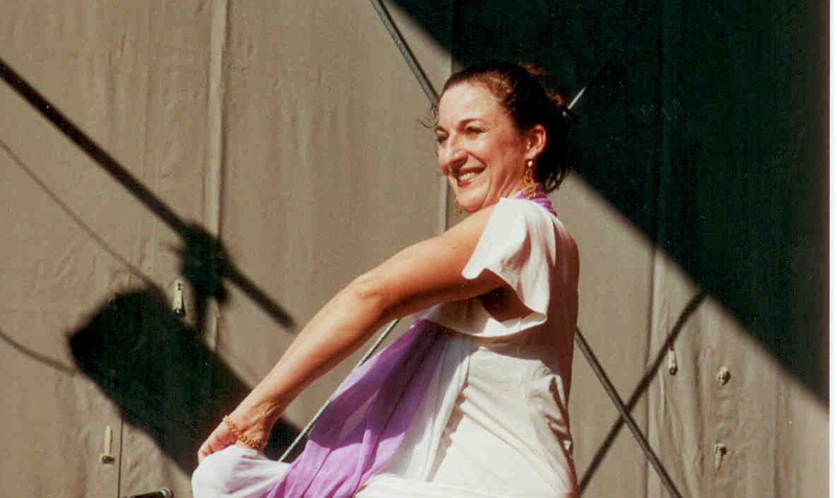

Orientalischer Tanz
(Raqs Sharqi = Tanz des Ostens)

Der orientalische Tanz wird auch Raqs Sharqi genannt (Tanz des Ostens). Raqs Sharqi ist erdig, zentriert und fließend. Jede Frau kann in diesem Tanz - wie in keinem anderen - auf natürliche Weise ihre ganz eigene, einzigartige Persönlichkeit ausdrücken.

Den ägyptischen Raqs Sharqi - wie ich ihn lehre - kennzeichnet: durchgehende Kleidung, natürliche Anmut, Ruhen in uns selbst. Wir integrieren beim Tanzen den ganzen Körper und können zusätzlich einzelne Körperteile isolieren.

Der orientalische Tanz eignet sich für Frauen jeden Alters und jeder Figur, ob mit oder ohne Tanzerfahrung. Wer authentisch tanzen will, ist hier richtig!

